施工公告

案 名：校園無障礙通路改善工程之綠能館無障礙通路及坡道施作。
施工期間：115年10月17日~115年11月25日(遇雨順延)
說 明：
一、施工位置：綠能館正門及鄰近工科館側。 (詳附件施作位置照片)。
二、施工範圍非相關人員請勿靠近施工周邊區域，人車請依管制通行，作業期間須佔用部分車道造成不便，敬請見諒，施工期間如遇校方重大活動或不可抗拒因素，將配合順延施工。
三、綠能館正門及鄰近工科館側將暫停開放部分停車格(詳附件照片位置)。
施工廠商：健楹裝修工程有限公司 電話:03-5529760(羅老闆)
監造廠商:黃俊憲建築師事務所 電話:03-5166133(李設計師)

校內聯絡單位：總務處營繕組 何小姐：03-5715131 分機 31336
校園安全相關事宜緊急通報電話：駐警隊 03-5714769 (校內直撥 33333)

綠能館前坡道
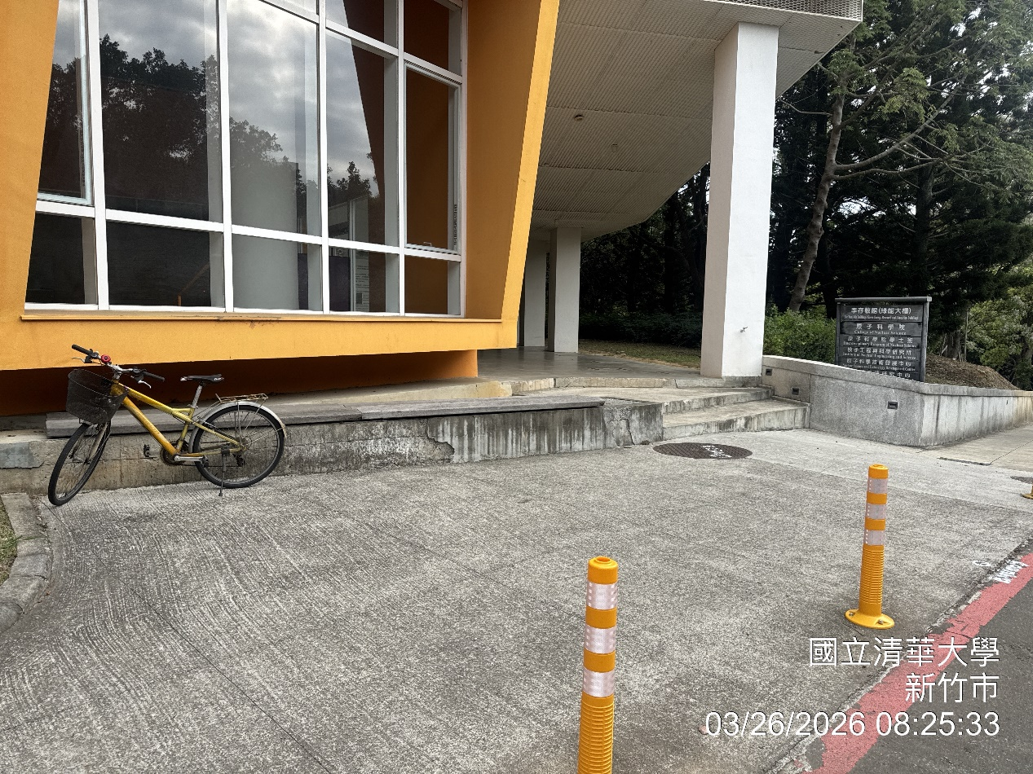

綠能館鄰近工科館側
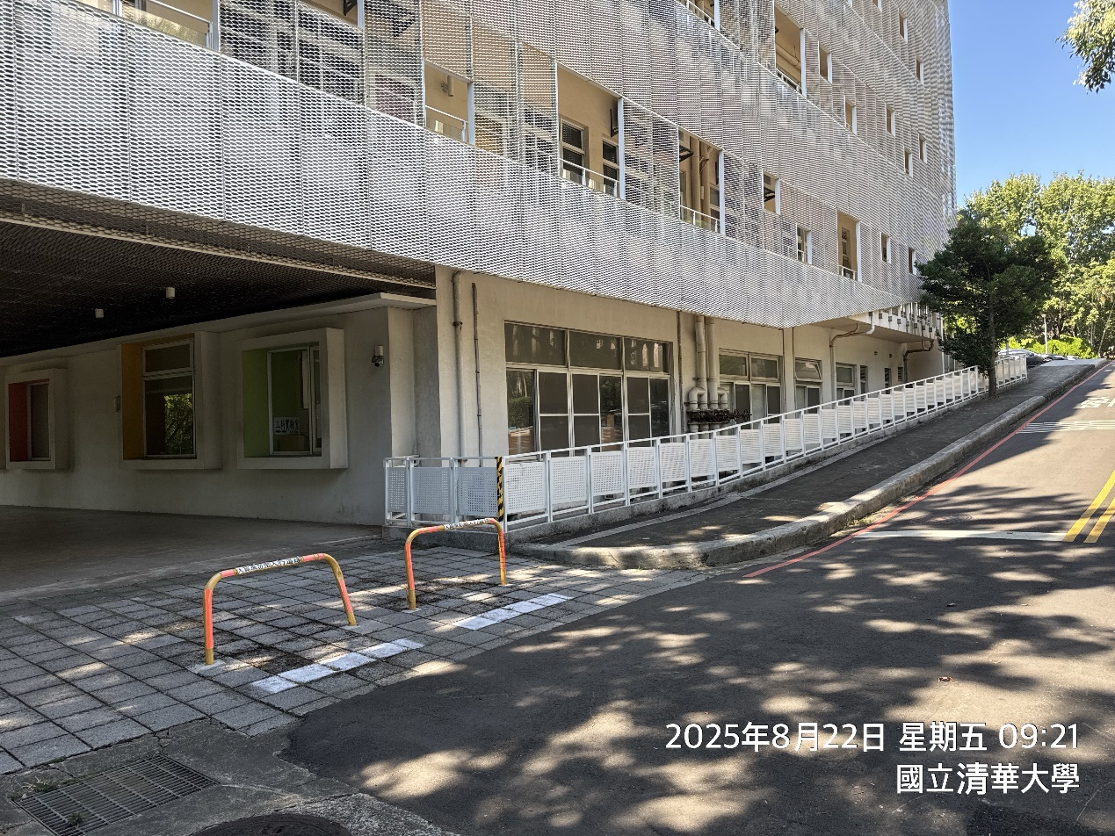

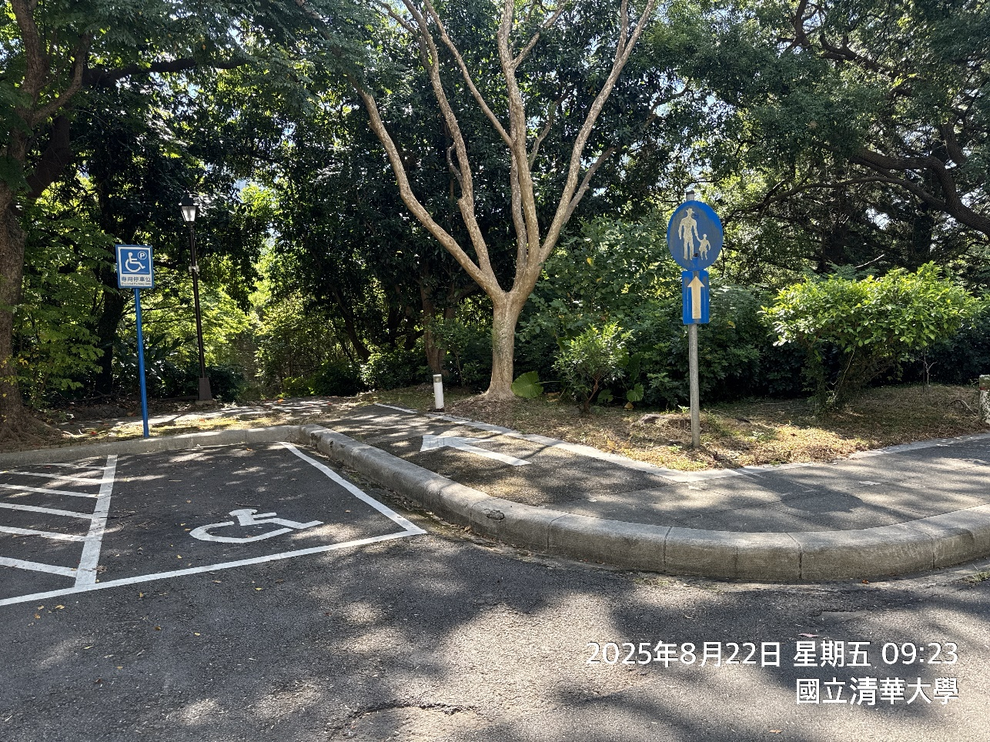

綠能館鄰近工科館側部分停車格將暫停開放

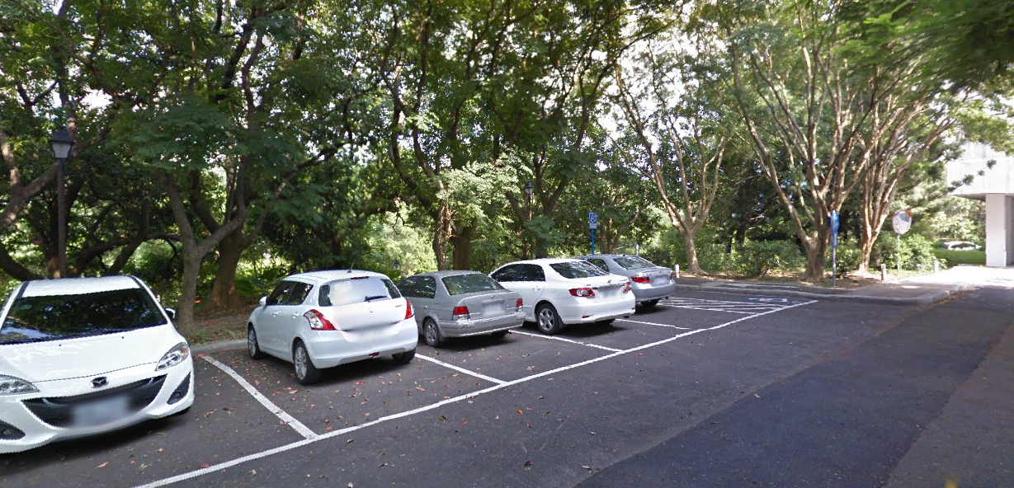

1
3
2

施工期間將暫停開放這3格停車位
造成不便敬請見諒

